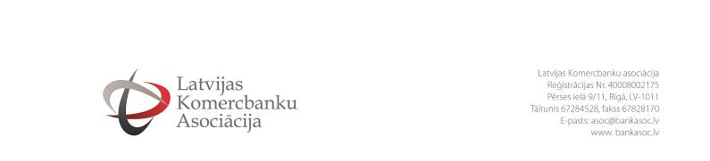

INFORMĀCIJA PLAŠSAZIŅAS LĪDZEKĻIEM
24.09.2013

Interneta tiešraides seminārā 15 eksperti informēs par eiro

Trešdien, 25. septembrī, no plkst. 10:00 līdz 16:15 vietnē www.bankasoc.lv norisināsies interneta tiešraides seminārs četrās daļās: iedzīvotājiem, uzņēmumu vadītājiem, finanšu speciālistiem, kā arī īpaša sadaļa krievu valodā ar svarīgāko par eiro.

Lai sniegtu svarīgāko informāciju un ekspertu atbildes uz visiem jautājumiem par eiro, Latvijas Komercbanku asociācija sadarbībā ar Finanšu ministrijas Eiro biroju organizē Lielo Eirovebināru. Seminārā piedalīsies 15 zinošākie valsts un privātā sektora speciālisti, tostarp Valsts darba inspekcijas, Valsts ieņēmumu dienesta, Valsts sociālās apdrošināšanas aģentūras, Latvijas Tirdzniecības un rūpniecības kameras, SEB bankas, Swedbank, bankas Citadele, Latvijas Bankas, Finanšu un Labklājības ministriju eksperti. Eirovebināram būs četras daļas:
- Pirmajā daļā ikviens iedzīvotājs varēs uzzināt svarīgāko par to, kā notiks Latvijas pāreja uz eiro un vai paredzama kāda ietekme uz pensijām, pabalstiem un darba algas izmaksu.
- Otrajā daļā piedalīties aicināti uzņēmumu vadītāji, lai uzzinātu par ieguvumiem no eiro katram uzņēmumam un valstij kopumā, kā labāk sagatavot uzņēmumu pārejai uz eiro un par iniciatīvu „Godīgs eiro ieviesējs”.
- Trešā daļa ar padziļinātu informāciju domāta finanšu speciālistiem. Tajā valsts labākie eiro eksperti informēs par normatīvo aktu izmaiņām grāmatvedības un nodokļu jomā, kases aparātu pielāgošanu, eiro drošības pazīmēm, kā arī darba tiesisko attiecību svarīgākajiem aspektiem eiro ieviešanas kontekstā.
- Pasākumu noslēgs sadaļa krievu valodā, sniedzot pārskatu par svarīgāko iedzīvotājiem un uzņēmējiem.
Katras sadaļas beigās eksperti atbildēs uz vebināra dalībnieku iesūtītajiem jautājumiem.

Visas Lielā Eirovebināra uzstāšanās tiks ierakstītas un izvietotas Latvijas Komercbanku asociācijas un Eiro biroja YouTube kontos, lai būtu pieejami atkārtoti arī tiem, kam 25.septembrī nav iespējas veltīt laiku tiešraides vērošanai. Vebināru retranslēs arī SEB un Nordea bankas savās interneta lapās un tas būs redzams arī ziņu aģentūras LETA portālā "Es&ES".

Papildus informācija:  Baiba Melnace  Latvijas Komercbanku asociācijas  Sabiedrisko attiecību speciāliste  Tālr. 29265135  E-pasts: baiba.melnace@bankasoc.lv | Elīna Kalniņa  Komunikācijas aģentūras/ Edelman Affiliate  Eiro komunikācijas koordinatore  Tālr. 22018527  E-pasts: elina.kalnina@ka.lv

